Дата: |  | Ф.И.О. преподавателя Легостаева Е.И.
Русская литература |  | Количество  присутствующих:  Количество  отсутствующих:
Урок 15 |  | V Раздел. Человек в эпоху перемен  Тема: М.Шолохов. «Донские рассказы»
Цели обучения,  которые достигаются на данном уроке: |  | 10.2.2 – определять тематику и проблематику произведения, выражая мнение об их актуальности, аргументируя его;  10.2.5 – характеризовать героев произведения, определяя их роль и значение в системе персонажей.  10.2.7 – определять способы выражения авторского отношения к героям, проблемам, поясняя позицию автора примерами из текста.
Цели урока: |  | Все учащиеся смогут:  - характеризовать героев произведения, определяя их роль и значение в системе персонажей;  Большинство обучающихся смогут:  - определять тематику и проблематику произведения; выражать мнение об их актуальности и аргументировать его.  Некоторые обучающиеся смогут:  - определять способы выражения авторского огтношения к героям, проблемам; пояснять позицию автора примерами из текста.
План
Планируемое  время: | Запланированная деятельность |  | Ресурсы:
Начало- побуждение.  5 мин  10 мин  10 мин  20 мин  15 мин  10 мин  10 мин | Этапы урока:  - Проверка домашнего задания.  Сообщение о писателе, просмотр презентаций, подготовленных студентами.  - Предтекстовая работа:  Эпиграф: Враг ты мой родной! М. Цветаева  1. Как вы понимаете строку из стихотворения М. Цветаевой? Почему именно  она стала эпиграфом к уроку?  Слово преподавателя:  В 1925–1926 гг. вышли два сборника рассказов М.А. Шолохова: «Донские рассказы» и «Лазоревая степь». Предисловие к «Донским рассказам» было создано известным советским писателем А. Серафимовичем (1863–1949), высоко оценившим талант молодого автора: «Как степной цветок, живым пятном встают рассказы тов. Шолохова. Просто, ярко, и рассказываемое чувствуешь – перед глазами стоит. Образный язык, тот цветной язык, которым говорит казачество. Сжато, и эта сжатость полна жизни, напряжения и правды. Тонкий схватывающий глаз. Умение выбрать из многих признаков наихарактернейшие!».  В центре повествования «Донских рассказов» – события революции и Гражданской войны на Дону, разделившие людей на красных и белых. Острые идеологические  конфликты, лежащие в основе сюжетов, раскрываются Шолоховым через призму семейно-родственных отношений. Шолохов запечатлел раскол, прошедший через хутора, семьи, человеческие души. Подсчитано, что в 10 рассказах герой погибает, в 5 – подвергается пыткам или ранен, в 4 – должен убить близких. При этом в большинстве рассказов показаны не торжествующие победители, а жертвы Гражданской войны, которых охватывает смятение чувств, а сердце «тоскует смертно».  Такие рассказы, как «Родинка», «Шибалково семя», «Продкомиссар», «Семейный человек», «Пастух», «Жеребенок», «Бахчевик», «Лазоревая степь», «Чужая кровь», «Алешкино сердце», считаются лучшими в творчестве М. Шолохова  Ранняя проза Шолохова отличается накалом классовой борьбы. Ее изображение заставляет обратиться к постановке важного вопроса: сохранятся ли в этом кровавом горниле семья и душа человека? Граница классовой ненависти проходит через человеческие сердца, так как сын идет против отца, брат против брата. История развела в разные стороны людей, родных по крови. Кажется, что вражда не знает пощады. Но человек оказывается мудрее и сильнее истории. Многие герои М.Шолохова в экстремальной ситуации становятся способными на глубокие чувства сострадания, могут пожертвовать собственной жизнью ради жизни другого. Простые шолоховские казаки сохраняют в себе человеческое начало: вечные ценности побеждают в борьбе с ценностями ложными, навязанными извне.  Уже в «Донских рассказах» обнаружились важнейшие черты Шолохова-художника:  • суровая правда, умение показать острые жизненные конфликты;  • внимание к простому человеку, к образам живых людей;  • языковое своеобразие (использование элементов донского диалекта, разговорного стиля, фольклорных мотивов, индивидуализация речи героев);  • точность, детализация, образность в пейзажных зарисовках, нередко – символический характер пейзажа;  • использование приемов психологического параллелизма.  Познакомившись с «Донскими рассказами» М. Шолохова, вам предстоит ответить на проблемный вопрос: как и какой показывает Гражданскую войну на Дону М. Шолохов.  Задание 1:  Посмотрите видео: «Донские рассказы» Михаил Шолохов»  https://yandex.kz/video/preview/?filmId=14303270795904889320&from=tabbar&text=донские+рассказы+шолохов  Напишите вывод: Какие проблемы поднимает автор в «Донских рассказах»?  Задание 2:  Прочтите рассказ «Родинка». Обратите внимание на особенности построения рассказа. Заполните таблицу:  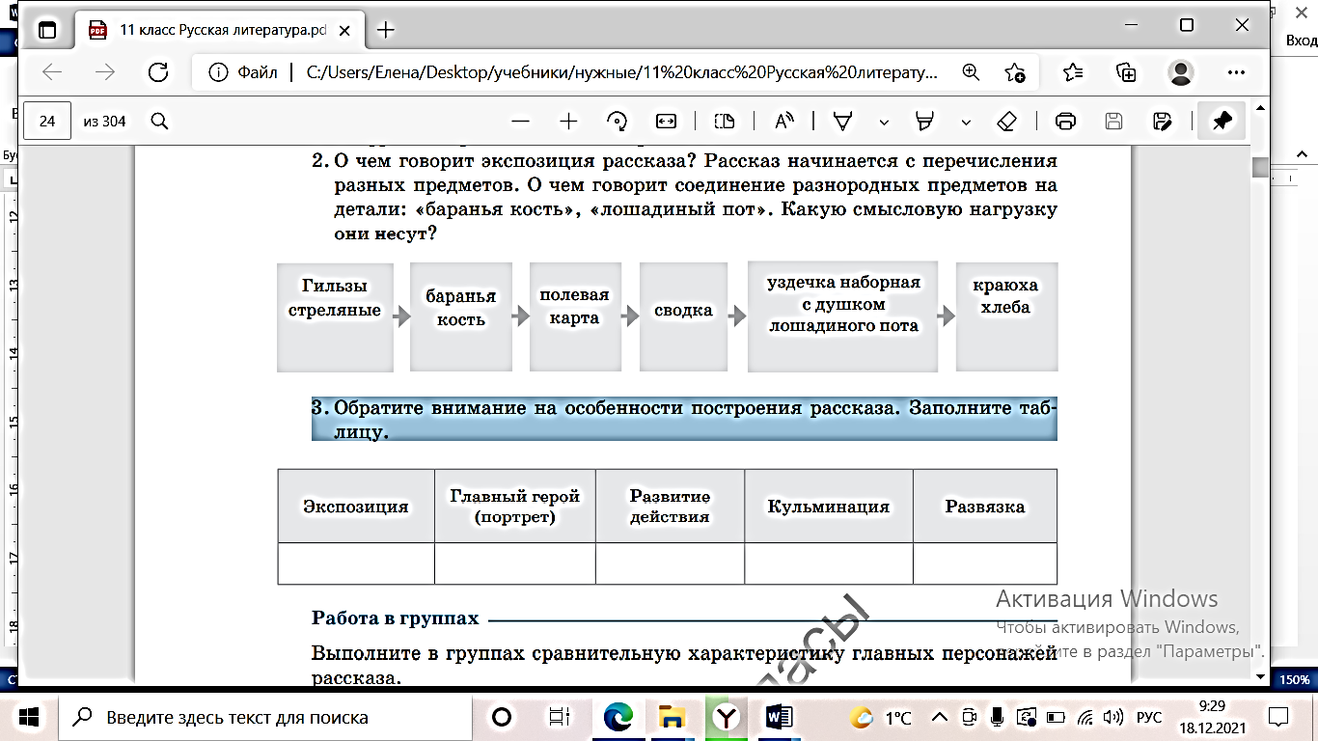  Задание 3: Выполните сравнительную характеристику главных персонажей  рассказа.  - Николка  • Выпишите портретные характеристики Николки.  • Заполните анкетные данные Николки  Фамилия, имя  Должность  Партийная принадлежность  Ответьте на вопросы:  - Счастлив ли Николка?  - Доволен ли достигнутым?  - В каком абзаце говорится о психологическом состоянии Николки? Что он чувствует? - Каковы его сокровенные мысли?  2) Атаман  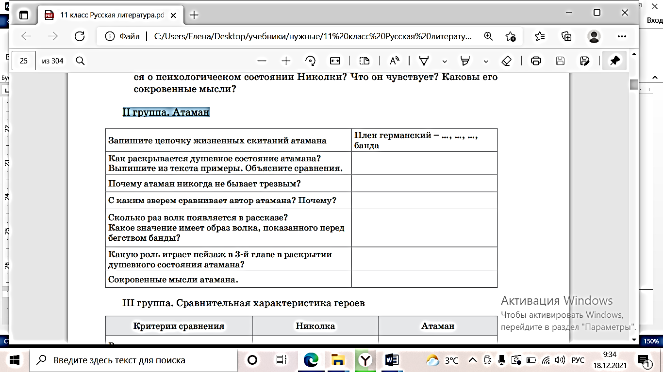  Задание 4:  Сравнительная характеристика героев. Что общего между жизнями Николки и атамана? Что общего в душевном состоянии атамана и Николки?  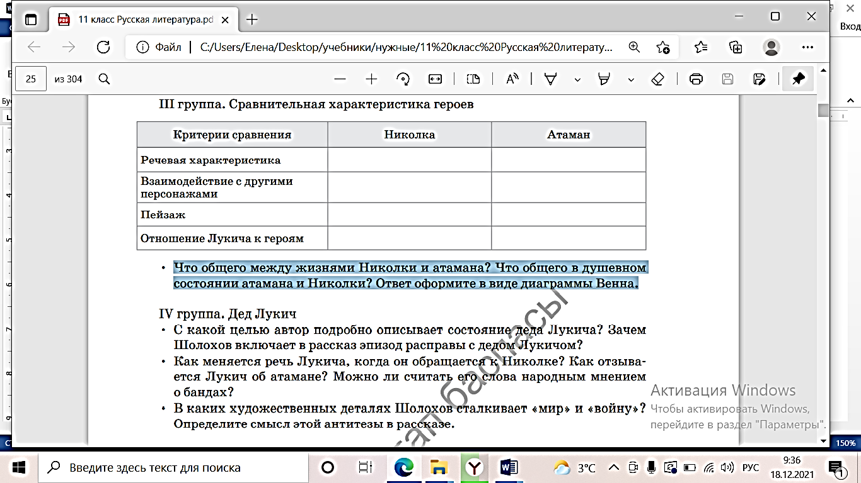  Задание 5:  Аналитическая работа  1. Проанализируйте хронотоп рассказа. Найдите приметы исторического  времени в рассказе:  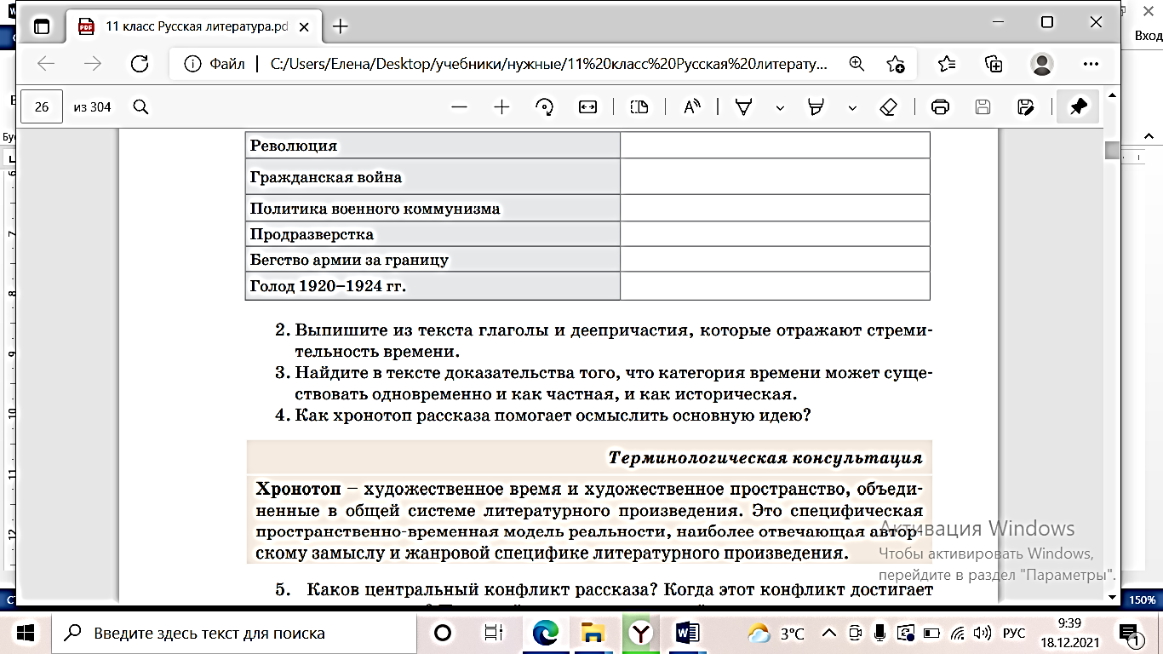  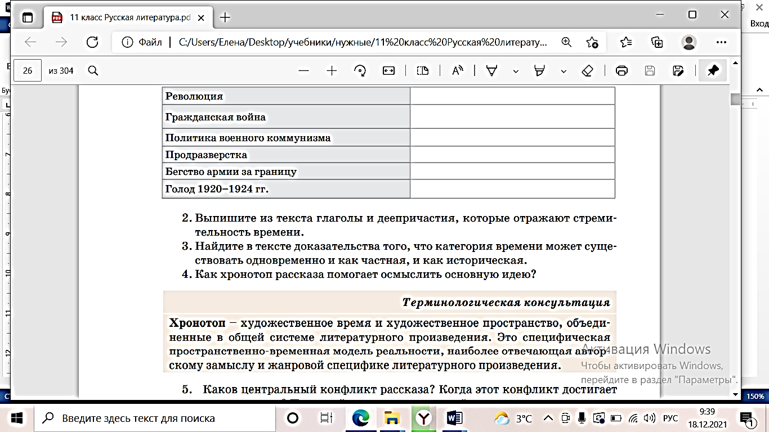  Сделайте вывод: Как хронотоп рассказа помогает осмыслить основную идею? |  | Учебник
Конец – рефлексия  8 мин | Рефлексия  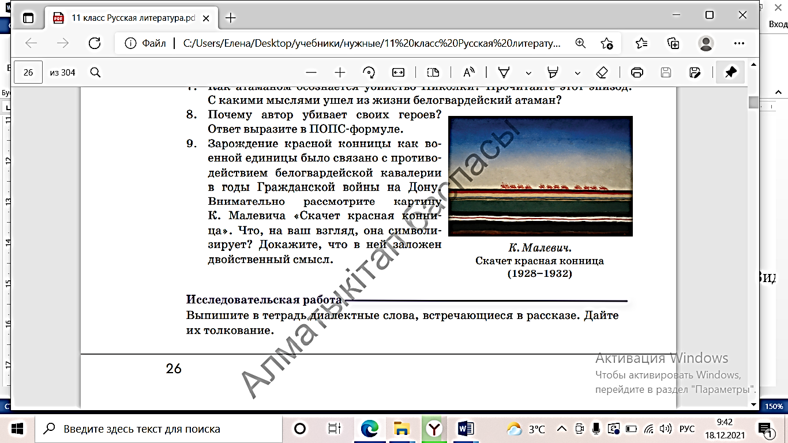
Домашнее задание:  2 мин | Выпишите в тетрадь диалектные слова, встречающиеся в рассказе. Дайте их толкование.

